Конспект урока чтения в 3 классе по теме: Л. Н. Толстой «Акула»
Задачи урока:
1. Познакомить учащихся с произведением Л.Н. Толстого «Акула»; пробудить познавательную активность; формировать умение подтверждать свои ответы текстом произведения.
2. Развивать речь, наблюдательность, умение анализировать прочитанное; развивать мышление.
3.Воспитывать эмоциональную способность сопереживания героям произведения, любовь к близким.

Ход урока:
Приветствие.
Сегодня мы отправимся в путешествие. На чём? Отгадайте загадку:
По волнам дворец плывёт,
На себе людей везёт. (корабль)
А как вы знаете, корабли в пути делают остановки, они приплывают в порт. Каждая остановка будет иметь название и задание для Вас. Вы готовы отправиться в путешествие?
Порт «Разминка»
* артикуляционная гимнастика: Чистим зубки, Забей гол в ворота, Лошадки.
* Вот понравится лягушкам: Вот понравится слону
Губы тянем прямо к ушкам. Губы хоботом тяну.

- по карточкам: найди слово по координатам, дай координаты слова

 | Яша  молоко  работа  дятел | цвет  кукла  лиса  корова | школа  мяч  высота  мальчик | хлеб  ученик  пенал  народ | окно  туман  корзина  ветка
 | земля  ягода  ворона  поля  карандаш | книга  роза  медведь  товарищ  парк | музыка  зима  река  камень  дым | буква  портфель  капуста  луна  ключ | паутина  воздух  книга  солнце  девочка

Порт «Задавай-ка»
На доске:

Книга помогает нам познакомиться с произведениями замечательных писателей.

Задание: задать к предложению вопросы: ЧТО ПОМОГАЕТ….?
С ЧЕМ……?
С ПРОИЗВЕДЕНИЯМИ КАКИХ…..?
Порт «Узнавай-ка»
- О детстве какого писателя Вы читали дома текст? Что вам запомнилось? Какая тайна была у братьев?
Портрет Писателя, даты жизни.
Из биографии: родился в Ясной Поляне, Тульской губернии. Начиная с 23 лет, участвовал в военных действиях, параллельно занимался написанием рассказов. В 35 лет вернулся на родину и открыл школу для крестьянских детей. Всё это время он не оставлял свое увлечение, написал много романов, рассказов. 28 октября 1910 года Л. Н. Толстой покинул свой дом, в дороге заболел и был вынужден остановится в доме начальника ж/д станции, где через 7 дней умер.
-Сегодня мы с Вами прочитаем один из рассказов Л. Н. Толстого Возьмите таблицу:

1 | 2 | 3 | 4 | 5
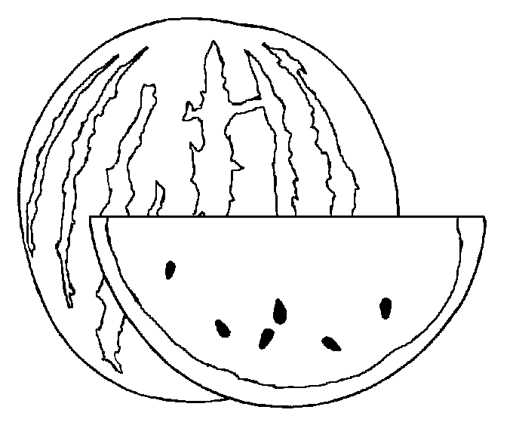 | 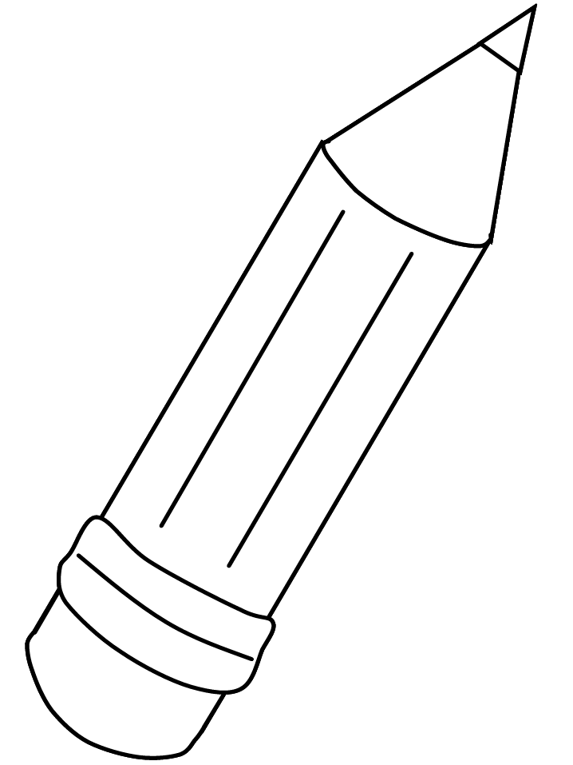 |  |  | 
Выделите первую букву каждого слова и Вы прочитаете название рассказа.
«Акула».

Порт «Читай-ка»
Открыли учебник на стр.152 . Первичное чтение.
Начало – слушаем аудиозапись и следим, заканчиваем дочитывать самостоятельно вполголоса.
Вопрос: Какой момент был самым волнительным?
Ответы детей.

Порт «Отдыхай-ка»
Физминутка, сели удобно, расслабились, закрыли глазки. Слушаем запись. Какие звуки услышите?

Порт «Отвечай-ка»
Словарная работа: купальня – постройка на воде для купания
наперегонки
артиллерист – военнослужащий, который стрелял из пушек
понатужься
что было силы
хобот пушки- рычаг, вставляемый сзади, для поворота, в станок пушки
фитиль – фитилем поджигают запал пушки
застлал глаза
рокот – однообразный раскатистый звук
Чтение по частям:
- Где стоял корабль?
- Какую команду дал капитан?
- В какую игру стали играть мальчики?
- Какая опасность подстерегала ребят в открытом море?
- Что испытывал отец мальчика? Какие слова помогают передать его состояние? Как он поступил?
- Чем закончилась история?

-Чему учит этот рассказ?
У меня на доске разбросаны картинки, все ли они подходят к данному рассказу? Какая
лишняя, почему?
Помогите мне расположить их по порядку.
Давайте озаглавим их в соответствии с рассказом.

Порт «Составляй-ка»
Работа с планом. На разрезных полосках план – составить в правильном порядке. Взаимопроверка.

Итог урока: Ребята, Вы молодцы. Хорошо потрудились, много успели за урок. Возьмите по кружочку. Нарисуйте смайлики (понравился урок или не понравился)
На обратной стороне – оцените свою работу.

Д. з. Наклеить план в тетрадь, подготовить пересказ рассказа «Акула».

